Lembar Asistensi ada di halaman 2

Ganti nama nim kelompok dan kelas sesuai dengan data diri masing masing

Batas acc dua minggu, lebih dari itu mendapat pengurangan nilai

Foto 3x4 background BIRU

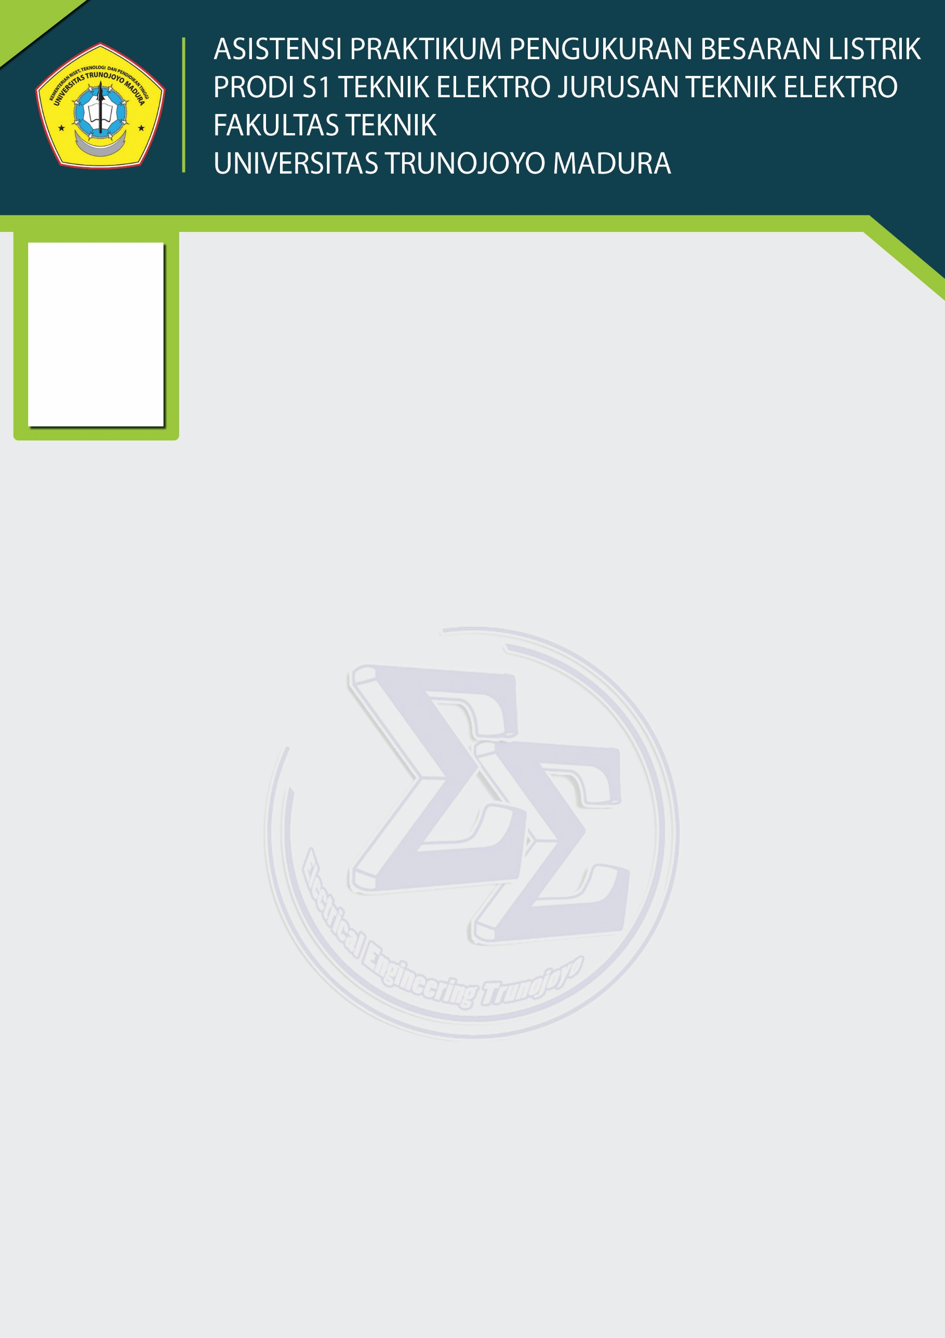

NAMA : Mochammad Baihaqi

NIM : 170431100017

KELOMPOK : MOSFET

ASPRAK : Feridad Auinul. Y.

**FOTO 3x4 BER ALMAMATER BACKGROUND BIRU**

|  |  |  |  |  |  |  |
| --- | --- | --- | --- | --- | --- | --- |
| **No** | **Judul Praktikum** | **Tanggal** | | | **Catatan Asistensi** | **Ttd** |
| **Praktikum** | **Batas Acc** | **Asistensi** |
| **1** | Pengukuran Resistansi, Tegangan dan Arus |  |  |  |  |  |
| **2** | Pengukuran Komponen  (Pasif) |  |  |  |  |  |
| **3** | Pengukuran Komponen  (Aktif) |  |  |  |  |  |
| **4** | Pengukuran Dengan Metode Jembatan Wheatstone |  |  |  |  |  |
| **5** | Pengukuran Daya Satu Fasa |  |  |  |  |  |
| **6** | Pengukuran Tahanan Isolasi dan Pentanahan |  |  |  |  |  |

Bangkalan, .…..…………..2019

Koordinator Asisten Praktikum

**( Mochammad Baihaqi )**

NIM. 170431100017

Penanggung Jawab Praktikum

**( Haryanto S.T., M.T. )**

NIP. 197407052008121004